1

7/10/2024

RESULTADO – TOMADA DE PREÇO

N° 2024210TP63236HEMU

Bionexo

O Instituto de Gestão e Humanização – IGH, entidade de direito privado e sem fins lucrativos,

classificado como Organização Social, vem tornar público o resultado da Tomada de Preços, com a

finalidade de adquirir bens, insumos e serviços para o HEMU - Hospital Estadual da Mulher, com

endereço à Rua R-7, S/N, Setor Oeste, Goiânia, CEP: 74.125-090.

Bionexo do Brasil Ltda

Relatório emitido em 17/10/2024 07:24

**Comprador**

IGH - HEMU - Hospital Estadual da Mulher (11.858.570/0002-14)

AV. PERIMETRAL, ESQUINA C/ RUA R7, SN - SETOR COIMBRA - GOIÂNIA, GO CEP: 74.530-020

**Relação de Itens (Confirmação)**

Pedido de Cotação : 364489871

COTAÇÃO Nº 63236 - MATERIAL DE ESCRITORIO E INFORMATICA - HEMU OUT/2024

Frete Próprio

Observações: \*PAGAMENTO: Somente a prazo e por meio de depósito em conta PJ do fornecedor. \*FRETE: Só serão

aceitas propostas com frete CIF e para entrega no endereço: RUA R7 C/ AV PERIMETRAL, SETOR COIMBRA,

Goiânia/GO CEP: 74.530-020, dia e horário especificado. \*CERTIDÕES: As Certidões Municipal, Estadual de Goiás,

Federal, FGTS e Trabalhista devem estar regulares desde a data da emissão da proposta até a data do pagamento.

\*

REGULAMENTO: O processo de compras obedecerá ao Regulamento de Compras do IGH, prevalecendo este em

relação a estes termos em caso de divergência.

Tipo de Cotação: Cotação Normal

Fornecedor : Todos os Fornecedores

Data de Confirmação : Todas

**Faturamento**

**Mínimo**

**Validade da**

**Proposta**

**Condições de**

**Pagamento**

**Fornecedor**

**Prazo de Entrega**

**Frete Observações**

**Marlene Custodia De Araujo**

**Lagares**

GOIÂNIA - GO

5 dias após

confirmação

1

2

R$ 100,0000

18/10/2024

12/10/2024

28 ddl

30 ddl

CIF

null

null

Evando Lagares - (62) 3942-5787

americacomercialservicos@gmail.com

**[Mais informações](javascript: f_mais_info(235046))**

**Moderna Papelaria Eirele**

GOIÂNIA - GO

Gisele Pessoa Cruz - (62) 9916-

5 dias após

confirmação

R$ 100,0000

CIF

6

9249

papelaria.moderna@yahoo.com

**[Mais informações](javascript: f_mais_info(349905))**

**Programação**

**de Entrega**

**Preço**

**Unitário Fábrica**

**Preço**

**Valor**

**Total**

**Produto**

**Código**

**Fabricante Embalagem Fornecedor Comentário Justificativa**

**Rent(%) Quantidade**

**Usuário**

Danielly

Evelyn

Pereira Da

Cruz

APARELHO

TELEFONICO

COM FIO

(PLENO) -

INTELBRAS

Marlene

Custodia De

Araujo

APARELHO

TELEFONICO C/ 37247

FIO

R$

54,9000

R$

0,0000

R$

109,8000

1

-

-

AVULSA

AVULSA

null

null

-

-

2 Unidade

Lagares

16/10/2024

1

6:34

Danielly

Evelyn

Pereira Da

Cruz

Marlene

Custodia De

Araujo

CHAVE

PHILLIPIS

CHAVE

PHILLIPIS

3/16X6 - FOX

R$

0,0000

R$

35,0000

4

23806

R$ 7,0000

5 Unidade

3

/16X6

Lagares

1

6/10/2024

16:34

**Total**

**Parcial:**

R$

144,8000

7

.0

Total de Itens da Cotação: 5

Total de Itens Impressos: 2

**Programação**

**de Entrega**

**Preço**

**Unitário Fábrica**

**Preço**

**Valor**

**Total**

**Produto**

**Código**

**Fabricante Embalagem Fornecedor Comentário Justificativa**

**Rent(%) Quantidade**

**Usuário**

2

APARELHO

TELEFONICO

SEM FIO ->

APARELHO

44036

-

TELEFONE

SEM FIO -

INTELBRAS

UNIDADE

Moderna

Papelaria

Eirele

null

;Suprimais não

atende as

condições de

pagamento.

R$

R$

2 Unidade

R$

287,8000

Danielly

Evelyn

Pereira Da

Cruz

143,9000 0,0000

TELEFONICO

SEM FIO

CONTENDO

16/10/2024

16:34

NITIFICADOR DE

CHAMDA, VIVA

VOZ,TECLADO

LUMINOSO,

https://bionexo.bionexo.com/jsp/RelatPDC/relat\_adjudica.jsp

1/2

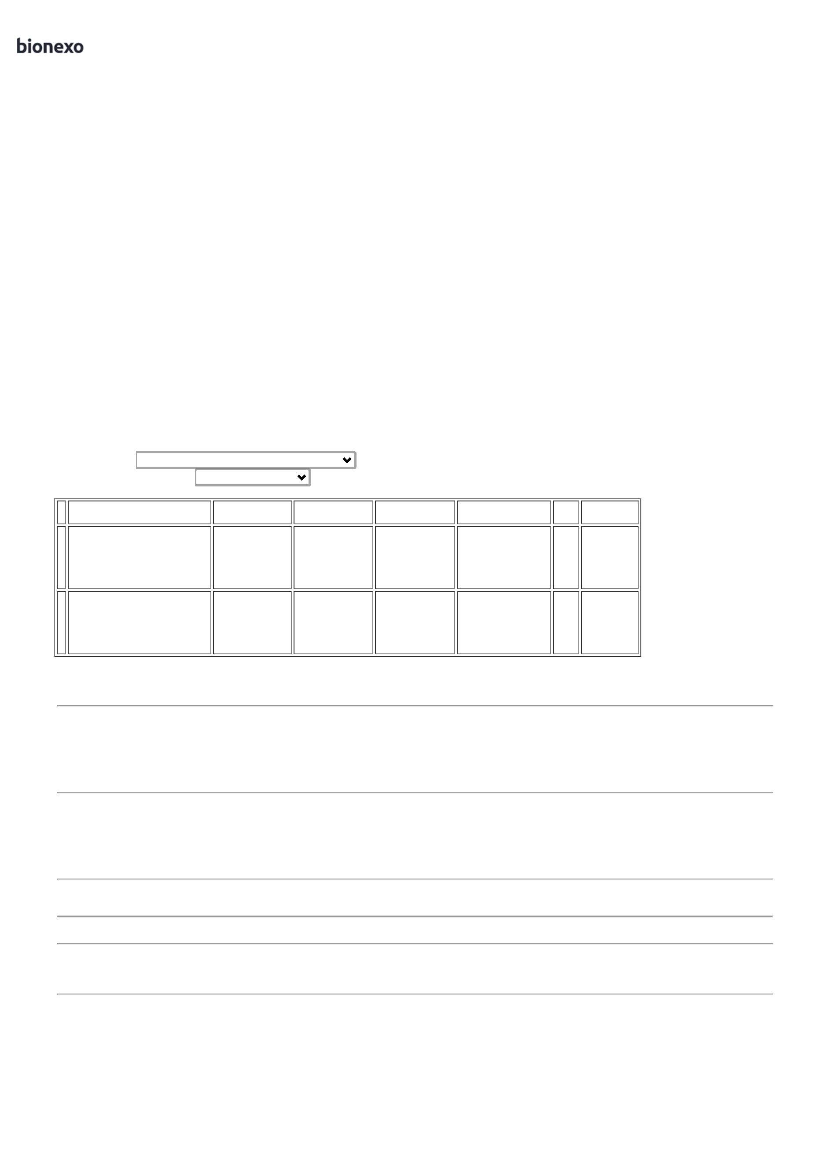

1

7/10/2024

Bionexo

FUNÇÃO MUDO,

AGENDA,

FREQUENCIA

.4GHZ BATERIA

LONGA VIDA,

SISTEMA

2

ANTIRUIDO,

DISPLAY

DIGITAL. I

CABO GIGA

ETHERNET

UTP CAT.6 - 4

PARES ->

CABO DE

DADOS

CAIXA DE CABO

DE REDE CAT.6

DE 305MTS -

CABO DE DADOS

GIGABIT

;Marlene

Custodia

respondeu

incorretamente

o item

solicitado. -

Grupo Seis, RC

não

responderam

email de

homologação.

- Suprimais

não atende as

condições de

pagamento.

GIGABIT

Danielly

Evelyn

ETHERNET

ATHERNET

U/UTP CAT.6

23 AWG 4

PARES CM

ANSI/TIA/EIA-

U/UTP CAT.6 23

AWG 4 PARES

CM

Moderna

Papelaria

Eirele

Pereira Da

Cruz

R$

R$

R$

3

43957

-

1

null

2 Unidade

1.254,9000 0,0000

2.509,8000

ANSI/TIA/EIA-

16/10/2024

16:34

5

68.2-D ROHS

ETL 100%

COBRE

5

68.2-D ROHS

ETL 100%

COBRE

HOMOLOGADO

ANATEL COR

AZUL

HOMOLOGADO

ANATEL COR

AZUL. CAIXA -

ELGIN

CONECTOR

MACHO RJ 45

CAT. 6 -

UNIDADE - -

MODELO RJ-45,

8

VIAS

CATEGORIA 6

PARA REDES DE

ALTA

;Grupo Seis

não respondeu

email de

PERFORMANCE;

-

COR:

TRANSPARENTE;

homologação.

- Rs

Tecnologia e

X3 med não

atingem

faturamento

minimo. -

Suprimais não

atende as

Danielly

Evelyn

Pereira Da

Cruz

-

MATERIAL DO

CORPO DO

PRODUTO:

CONECTOR

KEYSTONE

CAT 6 -

Moderna

Papelaria

Eirele

R$

0,0000

R$

225,0000

5

5647

-

un

null

R$ 4,5000

50 Unidade

TERMOPLÁSTICO

NÃO

PROPAGANTE A

CHAMA UL 94V-

moderna

1

6/10/2024

16:34

0

; -

QUANTIDADE DE

VIAS: 8; -

condições de

pagamento.

DIÂMETRO DO

CONDUTOR: 26

A 22 AWG; -

CERTIFICAÇÃO:

UL E173971;

MATERIAL DE

CONTATO

ELÉTRICO

**Total**

**Parcial:**

R$

5

6

4.0

1.0

3.022,6000

Total de Itens da Cotação: 5

Total de Itens Impressos: 3

**Total**

**Geral:**

R$

3.167,4000

Clique [aqui](javascript:chama_completo(364489871)) para geração de relatório completo com quebra de página

https://bionexo.bionexo.com/jsp/RelatPDC/relat\_adjudica.jsp

2/2

